程 序 设 计 实 践

实
验
报
告

学 院 软件学院
年 级 2017级
班 级 五班
学 号 3017218211
姓 名 张良铎
2019 年 6 月 8 日


程序设计实践实验报告

题目：编写一个压缩软件

学院名称 软件学院
专 业 软件工程
学生姓名 张良铎
学 号 3017218211
年 级 2017级
班 级 五班
时 间 2019年 6月8日

目 录
实验名称 1
实验目的 1
实验内容 1
实验步骤 3
实验分析 5

实验目的
能够掌握多种存储结构，自学多种压缩算法并选择合理的结构存储数据，选择适当的工具编写程序，掌握算法的评估，编写程序实现题目要求。

实验内容
写一个压缩软件，选择两种压缩算法（自选），将用户提交的文件实现压缩并提示用户压缩率并提示用户按压缩率高的算法压缩；该软件还可通过文件格式识别文件是否是本软件压缩并按压缩时的算法解压。

实验步骤
- 确定采用流行且容易实现的霍夫曼压缩算法和LZ77压缩算法。
- 复习霍夫曼压缩算法并参考数据结构书的代码实现方法。
- 查找LZ77压缩算法的相关资料理解算法思想及过程，思考代码实现方法。
- 确定使用Java语言并设计各个类（PressSoftware类实现UI并且调用压缩类的方法满足压缩解压需求，HuffmanCompression类实现霍夫曼压缩及解压，LZ77Compression类实现LZ77压缩及解压）
- 根据压缩算法思想和实现方法编写算法代码
- 设计用户界面并编写Java程序
- 测试及调试

实验分析
- 该压缩软件采用霍夫曼和LZ77两种压缩算法。在一般情况下，霍夫曼压缩算法速度较快，但压缩率较低，LZ77压缩算法压缩算法速度慢，但压缩率高。因此两种压缩算法各有优缺点，可以根据实际需求选择压缩方式。压缩文件的后缀为.cpn，如The Great Gatsby.cpn。
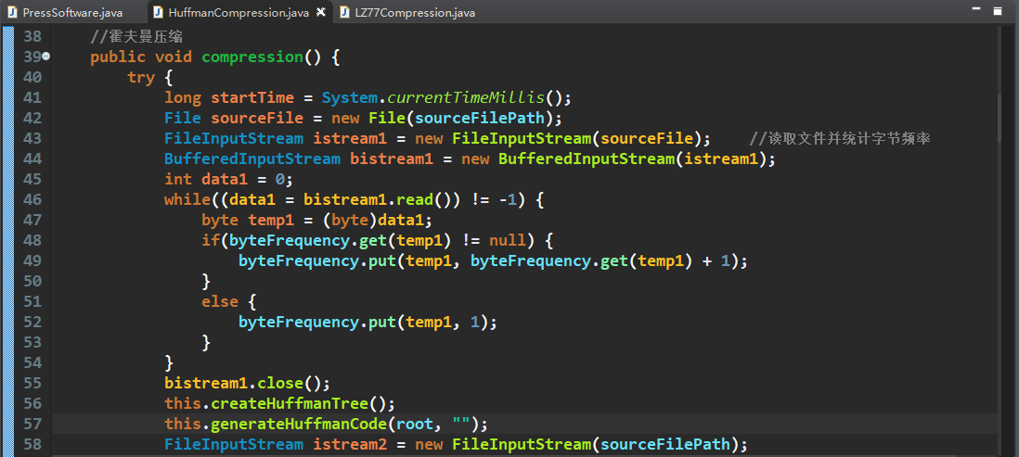
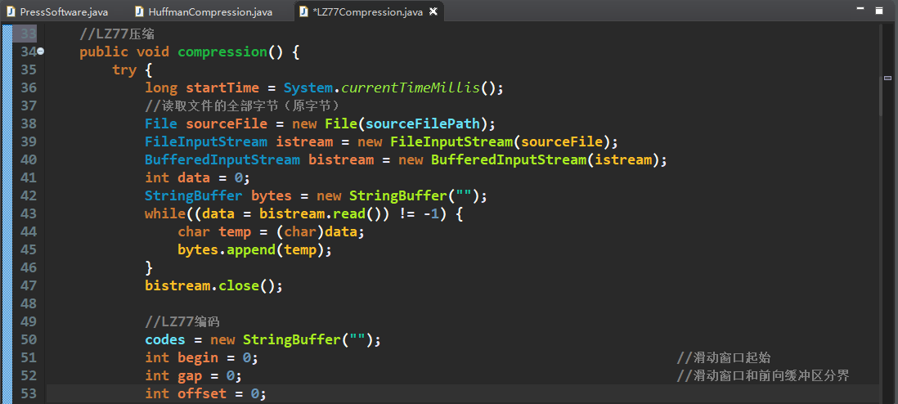
- 为方便用户使用，该压缩软件设计了UI（虽然有很多缺点），可以让用户根据需要选择文件的路径及压缩算法。
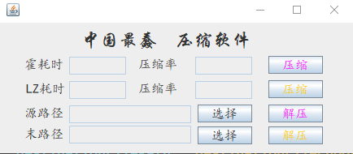
界面说明：第一行对应霍夫曼压缩算法，第二行对应LZ77压缩算法，分别提示压缩耗时和压缩率（采用多线程，当用户选择完要压缩文件的路径后即开始压缩，这时用户可以选择压缩到的路径）。第三行选择要压缩文件的路径或要解压文件的路径，点击选择按钮打开文件系统选择文件源路径。第四行选择压缩到的路径或解压的路径，如果用户没有选择末路径，则与源路径相同。如果在解压时没有指定末路径，则解压出来的文件与选择的要解压文件路径相同且同名，文件格式为文本文档。最右侧四个按钮，第一第三个品红色按钮对应霍夫曼的压缩解压，第二第四个橙色按钮对应LZ77的压缩解压。
- 当用户选择完要压缩的文件后，界面提示解压时间及压缩率。
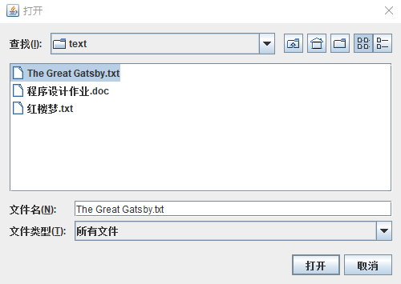
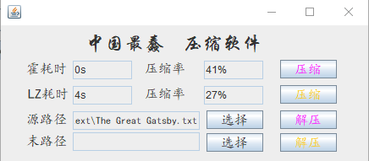
- 选择压缩率高的LZ77压缩（点击第二行橙色按钮），不选择文件压缩到的路径（压缩文件与原文件同路径同名，看末路径）。
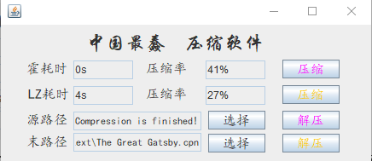
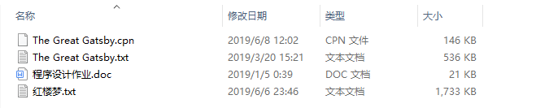
- 选择要解压的文件并点击与压缩按钮对应的解压按钮，可在文件夹创建要解压到的文件。
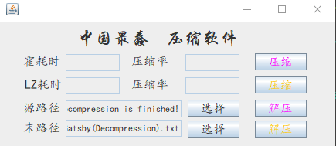
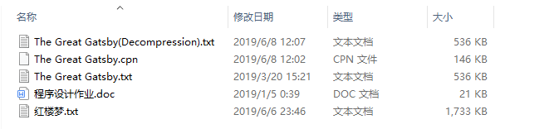

- 验证压缩算法的正确性。



